2024-2025 EĞİTİM – ÖĞRETİM YILI ............ OKULU 6. SINIF FEN BİLİMLERİ DERSİ GÜNLÜK DERS PLÂNI
I.BÖLÜM
Dersin Adı: | Fen Bilimleri | 3-9 Şubat 2025
Sınıf: | 6.Sınıf
Ünite No-Adı: | 4.Ünite: Madde ve Isı
Konu: | Madde ve Isı
Önerilen Ders Saati: | 4 Saat
II.BÖLÜM
Öğrenci Kazanımları/Hedef ve Davranışlar: | 6.4.3.4.4. Binalarda ısı yalıtımının önemini, aile ve ülke ekonomisi ve kaynakların etkili kullanımı bakımından tartışır.  F.6.4.4.1. Yakıtları, katı, sıvı ve gaz yakıtlar olarak sınıflandırıp yaygın şekilde kullanılan yakıtlara örnekler verir
Ünite Kavramları ve Sembolleri: | Isı yalıtımı, ısı iletkeni, ısı yalıtkanı, enerji tasarrufu, termos, plastik köpük, cam yünü, taş yünü, silikon yünü, yanma özelliği, enerji kimlik belgesi, katı yakıtlar, sıvı yakıtlar, gaz yakıtlar, fosil yakıtlar, linyit, taş kömürü, antrasit, benzin, motorin, gazyağı, fueloil, biyodizel, ispirto, doğal gaz, havagazı, biyogaz, çevre kirliliği, karbondioksit, enerji tasarrufu, küresel ısınma, yenilenebilir enerji kaynakları, fosil enerji kaynakları, enerji verimliliği.
Uygulanacak Yöntem ve Teknikler: | Anlatım, Soru Cevap, Rol Yapma, Grup Çalışması
Kullanılacak Araç – Gereçler:
Açıklamalar:
Yapılacak Etkinlikler: | Isı Yalıtımı Deneyi:  Farklı malzemeler (plastik köpük, cam yünü, taş yünü, ahşap) ile kaplanan bardaklara sıcak su koyarak, sıcaklık değişimini belirli aralıklarla ölçme ve en iyi yalıtım sağlayan malzemeyi belirleme.  Termos Yapımı:  Evde bulunabilecek malzemeler (karton, alüminyum folyo, plastik kap) kullanarak basit bir termos tasarlama ve sıcaklık koruma performansını değerlendirme.  Yalıtımlı Ev Modeli:  Maket kartonları kullanarak bir ev modeli oluşturma, duvarlarına yalıtım malzemeleri ekleyerek ısı kaybını ölçme.
Özet: | ISI YALITIMI  Günlük yaşamımızda bazı maddelerin sıcaklıklarını koruma ihtiyacı duyarız. Örneğin limonatamızın soğuk, çayımızın ise sıcak kalmasını isteriz. Bunun için sıcaklıklarını korumasını istediğimiz maddelerin ve ortamların çevreleri ile ısı akışı yavaşlatılmalıdır. Isı akışını yavaşlatmak için ısıyı iyi iletmeyen maddeler yani ısı yalıtkanı maddeler kullanılır.  Maddelerin hava, tahta, plastik gibi ısı yalıtkanları kullanılarak belirli bir süre sıcaklıklarının korunmasına ısı yalıtım denir. Termos içindeki içeceklerin ve plastik köpük içerisinde saklanan yiyeceklerin sıcaklıklarını uzun süre korumaları ısı yalıtımına örnek olarak verilebilir.  Günlük yaşamımızda ısı yalıtımının gerekli olduğu durumlar olduğu gibi ısı iletiminin de gerekli olduğu durumlar vardır. Örneğin yemeklerimizi pişirebilmek için tenceremizin ve ısınabilmek için kaloriferlerimizin ısı iletkenlerinden yapılması gereklidir. Böylece ısı akışı hızlı bir şekilde gerçekleşebilir.  Isı akışı sıcak maddeden soğuk maddeye doğru gerçekleşir. Kış aylarında evlerin içi dışarıdan daha sıcak olduğu için ısı akışı içeriden dışarıya doğrudur. Isı yalıtımı ile içeriden dışarıya doğru olan ısı akışı yavaşlatılır. Bu sayede kış aylarında daha az yakıt kullanılarak evler ısıtılabilir. Yaz aylarında ise dışarısı evin içinden daha sıcak olduğu için ısı akışı dışarıdan içeriye doğrudur. Isı yalıtımı ile dışarıdan içeriye doğru olan ısı akışı yavaşlatılır. Bu sayede elektrikli araçlar kullanılmadan da evlerin içi serin tutulabilir.  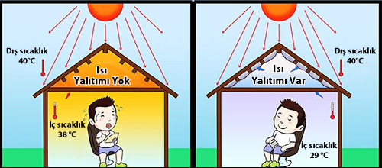  Evlerde ısı kaybının en yüksek olduğu bölgeler; çatı, pencere, kapı ve duvarlardır. Buralardaki kayıpları önlemek için bu bölümlere ısı yalıtımı yapılmalıdır. Isı yalıtımı yapılacak bölgeye göre kullanılması gereken malzemede değişiklik göstermektedir. Örneğin; çatılarda cam yünü, zeminlerde tahta, duvarlarda plastik köpük, camlarda havası alınmış çift camlı sistemler kullanılır.  Yalıtım Malzemeleri  Isı yalıtımı yaparken ısıyı iyi iletmeyen maddeler kullanılır. Binaların dış cephe duvarlarında, pencerelerinde, çatılarında, tesisat borularında, havalandırma kanallarında, toprakla temas eden bölümlerinde ve katları ayıran bölümlerinde ısı yalıtımı yapılarak ısı akışı yavaşlatılabilir. Isı yalıtımında kullanılan maddelere yalıtım malzemesi denir. Plastik köpük, ahşap, taş yünü, katran, cam yünü ve silikon yünü ısı yalıtımında kullanılan bazı yalıtım malzemeleridir. Bu malzemeler; yanma özelliği, kullanıldığı yerler ve kullanım ömrü gibi özellikler göz önünde bulundurularak yalıtım yapılacak alana uygun olarak seçilir. 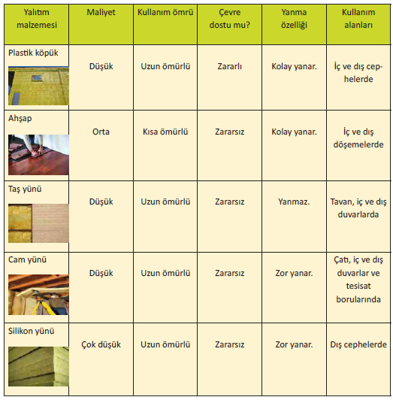  Isı Yalıtımı ve Enerji Tasarrufu  Isı yalıtımı ile enerji tasarrufu sağlanır. Enerji tasarrufu hem doğal kaynakların tükenmesini engeller hem de çevre kirliliğini azaltır. Aynı zamanda da aile ve ülke ekonomisine katkı sağlanmış olur.  Isı yalıtımı için en uygun malzemelerin seçilmesi ve ısı yalıtımının doğru bir şekilde yapılması hem aile bütçemiz hem de enerji kaynaklarımızın verimli ve tasarruflu kullanılması bakımından önemlidir. Isı yalıtımı ile;  - Tüketilen yakıt miktarı azaltılır. Böylece hem aile hem de ülke ekonomisine katkı sağlanır.  - Daha az yakıt yakılması, oluşacak zararlı gaz miktarını da azaltır. Böylece hava kirliliği azalacaktır.  - Yazın serin, kışın ise sıcak bir ortam elde edilir.  - Duvarların iç yüzeylerinde terleme sonucu küflenme, siyah lekelenmeler veya boya kabarmaları oluşmaz.  - Binaların ömrü uzar.  Yalıtımsız binalardaki ısı kaybından dolayı ülkemizde her yıl yaklaşık 15 milyar TL israf edilmektedir. Bu nedenle 2011 yılında binalarda “Enerji Kimlik Belgesi” zorunlu hâle getirilmiştir.  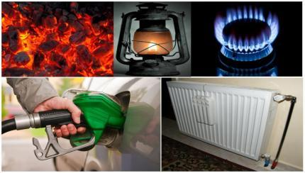  Yakıtlar  Günlük hayatta ısınma, ısıtma, pişirme, eritme gibi amaçlar için genellikle yakıtlardan yararlanırız. Yakıtlar depolanmış enerji kaynaklarıdır. Yandığında çevresine ısı enerjisi veren maddelere yakıt denir. Yakıtlar Güneş’ten aldıkları enerjiyi depolayarak korurlar. Biz de bu yakıtları yakarak ısı ve ışık enerjisine çeviririz. Tüm enerjilerin olduğu gibi yakıtların da enerjisinin kaynağı Güneş’tir. Yakıtlar ateşin keşfinden bu yana yemek pişirme, ısınma, aydınlatma ve çeşitli araçları çalıştırma amaçlarıyla kullanılmıştır. Zaman içerisinde farklı yakıt çeşitleri keşfedilerek bu yakıtlardan enerji elde edilmiştir.  Yakıtlar; katı, sıvı ve gaz yakıtlar olmak üzere üç gruba ayrılır. Soba, kalorifer ve mangallarda yaktığımız odun ve kömür katı yakıtlardır. Araçlarımızı çalıştırmak için kullandığımız benzin ve mazot sıvı yakıtlardır. Evimizde çeşitli amaçlar için kullandığımız doğalgaz ise gaz yakıttır.  Katı Yakıtlar  Odun ve kömür çeşitleri, kurutulmuş bitki ve bitki tohumlarının kabukları katı yakıtlara örnektir. Oluşum devirlerine göre; linyit, taş kömürü, antrasit gibi farklı isim almış olan kömür, en önemli katı fosil yakıttır. Hayvan ve bitkiler milyonlarca yıl toprak altında kalarak fosil yakıtlara dönüşür.  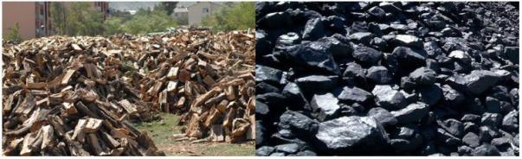  Katı Yakıtlar  Günümüzde en yaygın kullanılan katı fosil yakıt, kömürdür. Kömür; soba ve kaloriferlerde ısınma, tren ve gemilerde yakıt olarak ve termik santrallerde elektrik enerjisi elde etmek amacıyla kullanılmaktadır. Kömürün kullanılması sonucu oluşan hava kirliliğinden dolayı ulaşımda kömür yerine petrol, son zamanlarda elektrik enerjisi kullanılmaya başlanmıştır. Katı fosil yakıtlar, yakıldıklarında çevreye yüksek miktarda kül ve karbondioksit gazı vermekte bu da çevre kirliliğine neden olmaktadır. Bu yüzden katı yakıtlar mümkün olduğu kadar az kullanılmalıdır.  Sıvı Yakıtlar  Benzin, motorin, gazyağı, fueloil (fuyloil), biyodizel ve ispirto sıvı yakıtlara örnek olarak verilebilir. Benzin, motorin, gazyağı ve fueloil petrolün yeraltından çıkarılıp işlenmesiyle elde edilir ve genellikle araçlarda yakıt olarak kullanılır.  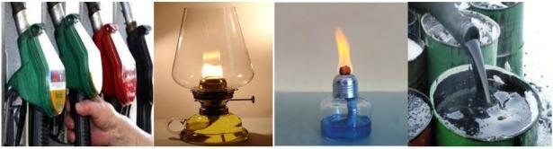  Sıvı Yakıtlar  Sıvı yakıtlar, katı yakıtlar kadar olmasa da çevre kirliliğine neden olmaktadır.  Gaz Yakıtlar  Doğal gaz, havagazı ve biyogaz gaz yakıtlara örnek olarak verilebilir. Doğal gaz yerin altında, gaz hâlinde bulunan bir fosil yakıttır. Hava gazı kömürden elde edilir. Biyogaz ise hayvan ve bitki atıklarından elde edilir. Gaz hâlinde bulunan en önemli fosil yakıt, doğal gazdır. Doğal gaz, petrolün bulunduğu yerlere yakın bölgelerden çıkarılır.  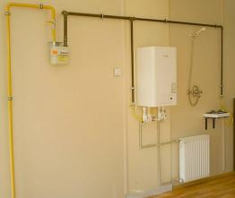  Gaz Yakıtlar  Ocağın üzerinde bulunan tenceredeki yemeğin pişirilmesi için gerekli olan enerji doğalgazın yakılmasıyla elde edilir. Doğal gazın büyük bir kısmı ısıtma amaçlı kullanılmaktadır. Bununla birlikte elektrik enerjisi üretmek için ve otomobillerde yakıt olarak kullanımı da yaygınlaşmaktadır. Doğalgaz havadan daha hafif, renksiz ve kokusuzdur. Doğal gaza bozuk yumurta kokusuna benzer bir koku katılır. Böylece herhangi bir yerde doğalgaz sızıntısı olunca kolayca anlaşılmış olur. Doğal gaz sızıntısı zehirlenmelere hatta ölümlere sebep olmaktadır. Bu nedenle doğal gaz kullanırken son derece dikkat etmek gerekir.
III.BÖLÜM
Ölçme ve Değerlendirme: | *Boşluk dolduralım  *Eşleştirelim Ölçme ve değerlendirme için projeler, kavram haritaları, tanılayıcı dallanmış ağaç, yapılandırılmış grid, altı şapka tekniği, bulmaca, çoktan seçmeli, açık uçlu, doğru-yanlış, eşleştirme, boşluk doldurma, iki aşamalı test gibi farklı soru ve tekniklerden uygun olanı uygun yerlerde kullanılacaktır.  *Binalarda ısı yalıtımının öneminin aile ve ülke ekonomisine etkileri üzerine araştırma yapmaları görevi verilebilir. Öğrencilerden binalardaki enerji tüketiminin önemini ve ısı yalıtımının bu tüketimi nasıl azaltabileceğini araştırmaları istenebilir. Ayrıca, bina ısı yalıtımının doğal kaynakların daha verimli kullanımı ve enerji tasarrufu açısından önemine vurgu yapılabilir. Öğrencilerin bu konuları araştırarak, tartışmalar yapmaları ve sonuçlarını raporlamaları istenebilir.  *Farklı türdeki yakıtları katı, sıvı ve gaz yakıtlar olarak sınıflandırma görevi verilebilir. Öğrencilerden her yakıt türü için örnekler vermeleri ve bu yakıtların yaygın kullanım alanları hakkında bilgi vermeleri istenebilir
IV.BÖLÜM
Dersin Diğer Derslerle İlişkisi:
V.BÖLÜM
Planın Uygulanmasıyla İlgili Diğer Açıklamalar:

Uygundur
.......................
Fen Bilimleri Öğretmeni Okul Müdürü
Diğer haftaların günlük planları için www.fenusbilim.com

